NOÇÕES DE MEDIDAS

1. CAIO FEZ UMA VIAGEM COM A FAMÍLIA. VEJA UMA FOTO QUE ELE TIROU.
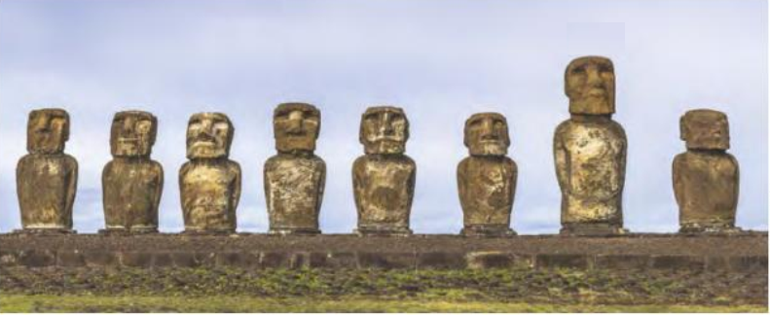
- CIRCULE A ESTÁTUA MAIS ALTA.

2. ANA PINTOU QUADRADINHOS NA MALHA QUADRICULADA. VEJA.

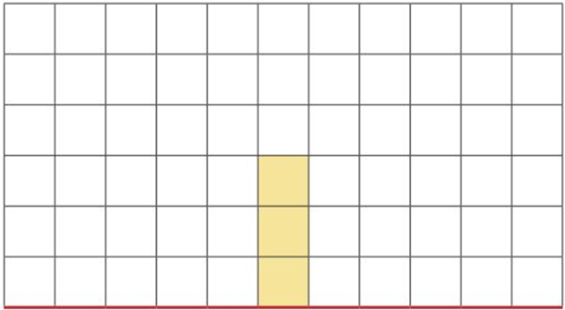

- PINTE QUADRADINHOS DE VERMELHO, DE BAIXO PARA CIMA, COMEÇANDO DA LINHA DEBAIXO, PARA FAZER UMA BARRA MAIS BAIXA QUE A DE ANA.

- PINTE QUADRADINHOS DE AZUL, DE BAIXO PARA CIMA, COMEÇANDO DA LINHA DEBAIXO, PARA FAZER UMA BARRA MAIS ALTA QUE A DE ANA.

3.GUSTAVO EMPILHOU ALGUNS BLOCOS PARA BRINCAR.
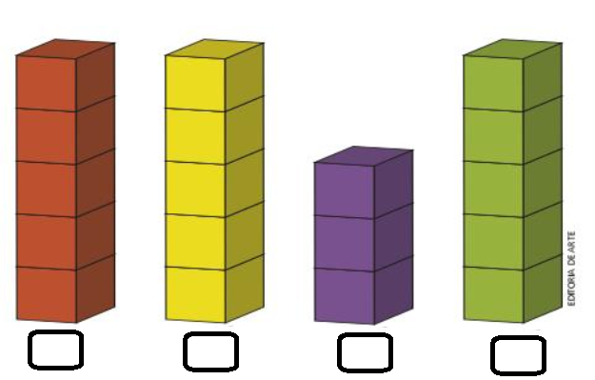

- MARQUE COM UM X A PILHA QUE TEM ALTURA DIFERENTE DAS DEMAIS.

4. AS MENINAS ESTAVAM COMPARANDO SEUS CABELOS. MARQUE COM UM X A GAROTA QUE TEM O CABELO MAIS CURTO.
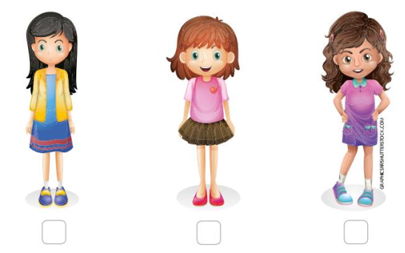

5. OBSERVE OS CASACOS QUE AS CRIANÇAS ESTÃO USANDO. CONTORNE A CRIANÇA QUE ESTÁ USANDO O CASACO MAIS COMPRIDO.

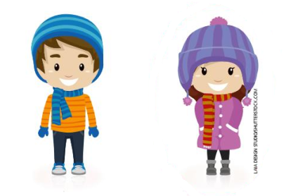
6. AS PRANCHAS DE SURFE PODEM TER COMPRIMENTOS DIFERENTES. MARQUE COM UM X O CONJUNTO DE PRANCHAS DE MESMO COMPRIMENTO.

